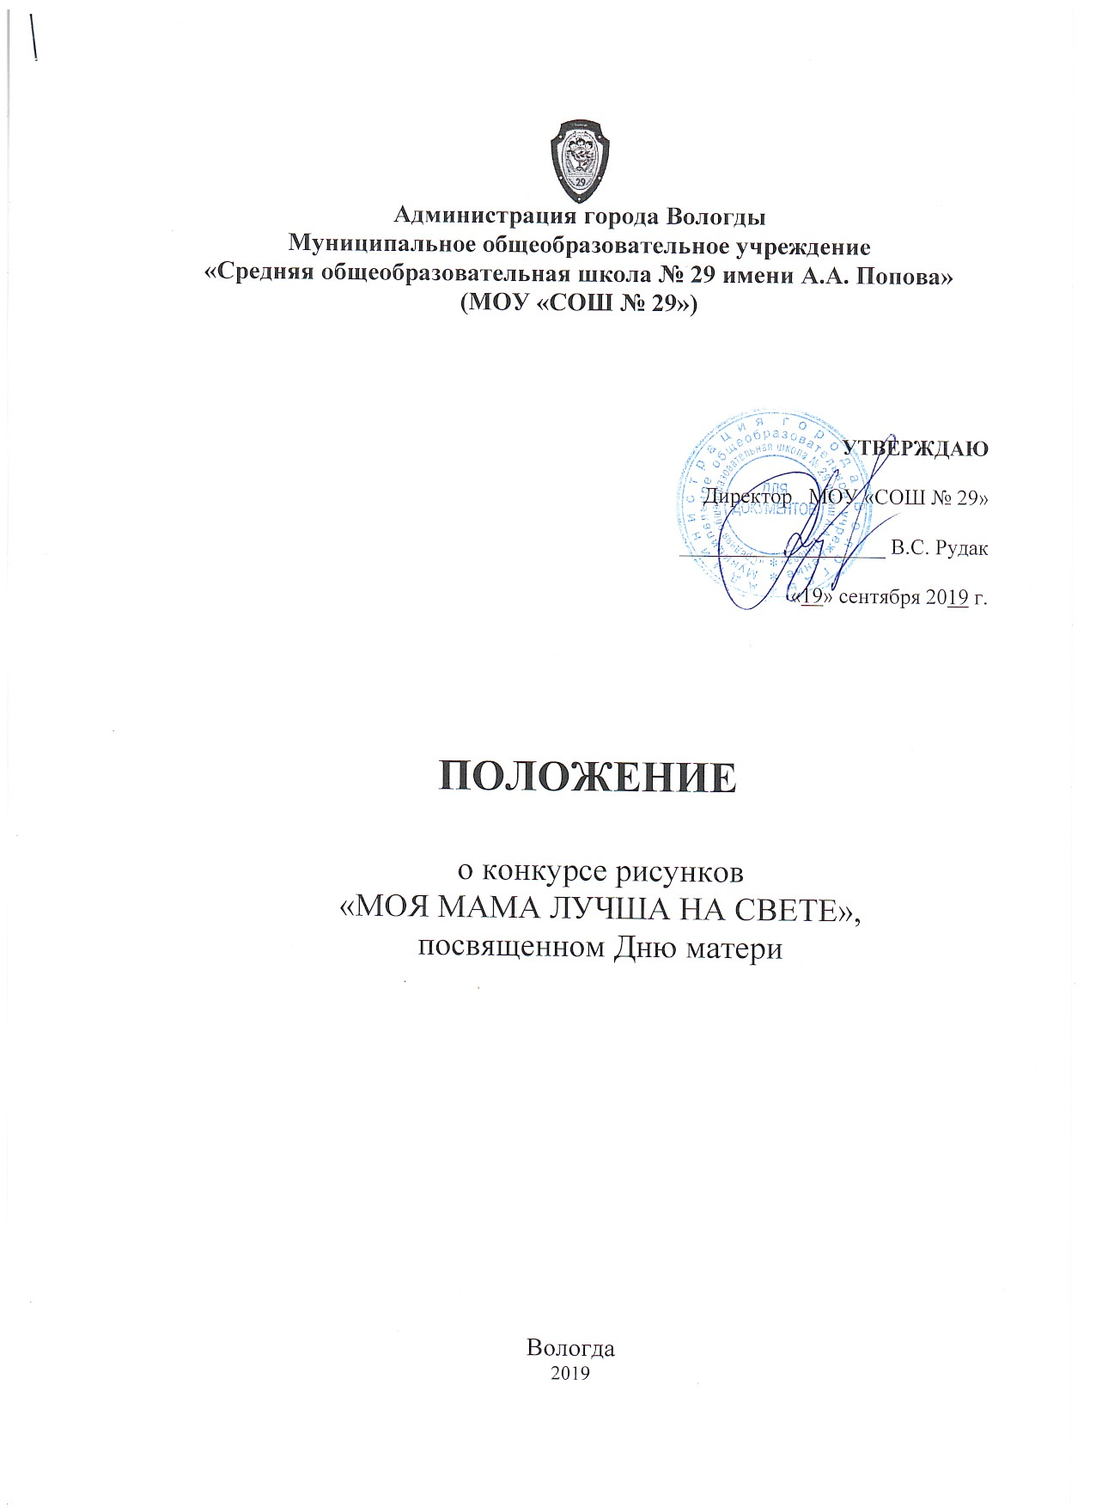

**1. Общие положения.**

1.1. Настоящее Положение определяет порядок организации и проведения конкурса рисунковпо теме: **«Моя мама лучшая на свете»**, порядок участия в конкурсе и определения победителей и призеров.

1.2. Основными целями конкурса являются:

- формирование положительного отношения к семье;

- развитие и реализация творческого потенциала школьников, их творческих способностей средствами предмета «Изобразительное искусство»;

- активизировать творческую деятельность педагогов;

1.3. Учредителем конкурса является директор школы и учитель технологии и изобразительного искусства..

**2. Организационно-методическое обеспечение конкурса**

2.1. Для проведения конкурса формируются жюри.

2.2. Жюри конкурса.

2.2.1. Жюри конкурса формируется из администрации школы и учителей.

2.2.2. Функции жюри:

- рассмотрение и оценка работ, представленных на конкурс;

- определение победителей и призеров конкурса.

**3. Порядок участия в конкурсе и определения победителей и призеров.**

3.1. Участники конкурса.

3.1.1.В конкурсе могут принимать участие ученики 1-11 кл.

3.1.2. Все участники конкурса делятся на параллели по классам.

3.2. Порядок проведения конкурса*.*

3.2.1. Конкурс проводится с 1 ноября по 15 ноября 2019 г.

Работы, предоставленные позже указанного срока, к рассмотрению приниматься не будут.

3.2.2 Правила оформления работ.

Работы могут быть представлены различными художественными материалами, в следующих видах творчества: живопись и графика.

Работы представляются **на формате А4 (200х300); А3 (300х400);** Конкурсная работа должна быть выполнена на плотной бумаге.

**Используемые материалы:** гелевая ручка, тушь, пастель, акварель, цветные карандаши, гуашь, масло, акриловые краски, уголь и иное.

**На обратной стороне рисунок необходимо подписать – указать название рисунка, фамилию и имя автора.**

**Рисунок должен соответствовать тематике конкурса.  
Внимание: рисунок не сворачивать, не сгибать.**

**Запрещается** копирование чужих работ, использование наклеек и фотографий.

На конкурс могут быть представлены индивидуальные и коллективные работы.

Участники могут подать не одну работу, a несколько.

Работы по завершении конкурса не возвращаются и остаются в распоряжении

организаторов.

**3.3. Критерии оценки конкурсных работ:**

- соответствие тематической направленности конкурса;

- оригинальность творческого замысла и исполнения работы;

**-** качество исполнения работы (композиция, цветовое решение, оформление).

**3.4. Определение победителей**

По итогам Конкурса определяются победители (I место) и призеры (II, III место) отдельно в каждой возрастной категории. Призёрами считаются участники, следующие за победителем.

**3.5. Награждение**

Победители награждаются грамотами.

Церемония награждения победителей, призёров и участников состоится на итоговой школьной линейке за 2 четверть.